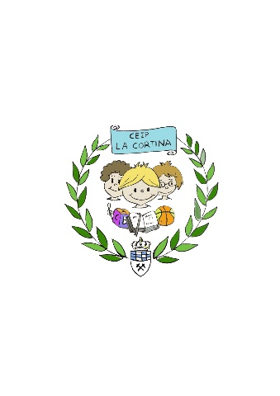

AUTORIZACIÓN PARA DEJAR MARCHAR AL ALUMNO/A SOLO DEL CENTRO

NOMBRE Y APELLIDOS DEL ALUMNO/A:
CURSO: D./Dña. con DNI , como padre/madre/tutor-a legal del alumno/a arriba indicado, AUTORIZO a que, en caso de enfermedad o por motivos justificados, DEJEN SALIR A MI HIJO/A SOLO DEL CEIP LA CORTINA, una vez finalizado el Servicio de Comedor Escolar.
Para que conste, y a los efectos oportunos, asumiendo conscientemente la responsabilidad derivada de la autorización expresa, eximiendo de dicha responsabilidad al CEIP LA CORTINA y al servicio de Comedor Escolar, lo firmo en
a de del 20 .

FDO: Padre, madre o tutor legal

Fdo. :

